Практическая работа № 1

ИДЕНТИФИКАЦИЯ ОБЪЕКТОВ ЖЕЛЕЗНОДОРОЖНОГО ТРАНСПОРТА

Целью практической работы является ознакомление с порядком, составлением и передачей информационных сообщений, получение навыков идентификации объектов железнодорожного транспорта.

Порядок выполнения работы:
- ознакомиться с теоретическим материалом;
- подобрать подвижной состав для перевозки заданных грузов и сформировать № вагонов сборного поезда (30 вагонов);
- определить контрольный знак заданных станций и грузов;
- разработать информационную модель сопровождения поезда по участку. Станциями отцепки считать 3, 5 и последнюю в задании. Скорректировать ТГНЛ при выгрузке на станциях участка. Сформировать сообщения о погрузке вагонов, формировании состава, его проследовании по участку и прибытии.

Содержание отчета:
- обосновать выбор подвижного состава для заданных видов грузов;
- привести расчет контрольного знака вагонов для заданных видов груза (не менее 30);
- привести расчет контрольного знака для заданных станций и грузов;
- привести формы сообщений о погрузке, формировании, проследовании, прибытии и выгрузке;
- скорректировать текст ТГНЛ по причине изменения состава поезда в пути следования (выгрузка грузов на 3 станции маршрута);
- ответить на контрольные вопросы.

Исходные данные:
Участок перевозки | Березки |  |  |  |  | Пыталово | Аглона
Станция | Березки | Псковтоварный | Череха | Черская | Остров | Пыталово | Карсава | Бурзово | Резекие-2 | Малта | Аглона
Код станции | 07000 | 07050 | 07040 | 07030 | 07020 | 07790 | 11260 | 11270 | 11310 | 11330 | 11340
Грузопотоки | 21105 | Бензин моторный автомобильный неэтилированный |  |  |  |  | 16117 | Уголь каменный марки СС-слабоспекающийся
Грузопотоки | 31106 | Чугун передельный рядовой |  |  |  |  | 22602 | Бензин стабильный газовый (газолин)
 |  | - |  |  |  |  | 21103 | Бензин для промышленных целей (нефраз С-150\200,растворитель нефтяной А-150\330,С-50\170)

1. Для подбора подвижного состава и формирования состава сборного поезда из 30 вагонов по заданным грузам необходимо учитывать типы вагонов, грузоподъёмность и условия перевозки различных грузов. Давайте разберём необходимые данные для каждого из грузов:

1. Бензин моторный (код 21105)
- Тип вагона: Цистерна, так как бензин является жидким грузом.
- Примерная грузоподъёмность: 60 тонн в одной цистерне.
- Количество вагонов: Расчётное количество вагонов зависит от общего объёма груза, но обычно выбирают около 6 цистерн для такого рода груза в составе.

Формирование состава поезда
Исходя из грубых расчётов:
- Цистерны для бензина: 15 шт.
- Полувагоны для чугуна: 15 шт.
- Полувагон для угля: 10 шт.
- Цистерны для бензина: 10 шт.
- Цистерны для бензина: 10 шт.

Итог Общий состав: 30 вагонов. Станция ( от_____ до _____) и 30 вагонов
Для каждого типа груза и типа вагона сформируем номера вагонов с корректным контрольным знаком. Согласно указанным данным:
- Цистерны для бензина: 6 шт.
- Полувагоны для чугуна: 6шт.
- Полувагон для угля: 6 шт.
- Цистерны для бензина: 6 шт.
- Цистерны для бензина: 6 шт.

Обозначение первых цифр в номерах:
- Цистерны (для мазута и бензина) — начинаются с 7.
- Полувагоны (для угля и концентрата железной руды) — начинаются с 6.

Таблица номеров вагонов с корректным контрольным знаком
Груз | Тип вагона | Номер вагона (с корректным контрольным знаком)
Бензин (Цистерна) | Цистерна | 76130202
Эти номера вагонов подобраны с учетом верного контрольного знака для каждого из указанных грузов.
Выполним проверку контрольного знака для номера вагона 71163265.

7 | 1 | 1 | 6 | 3 | 2 | 6 | 5
2 | 1 | 2 | 1 | 2 | 1 | 2 | 1
14 | 1 | 2 | 6 | 6 | 2 | 12 | 5
(1+4+1+2+6+6+2+3+5) = 30
Контрольный знак 5 – верно. (Далее еще вставляем 3 любых вагона)
Аналогично проверены остальные номера вагонов.
2. Чтобы определить контрольные знаки для заданных кодов станций, выполним расчеты для каждого кода.

Коды станций и контрольные знаки:
Пример расчета контрольного знака для кода станции Березки 07000.
0 7 0 0 0
1 2 3 4 5
0 14 0 0 0
(0+14+0+0+0)/11=14/11= 1 и остаток 3
1 – контрольный знак. Код станции Березки с контрольным знаком 070003.
Еще вставляем расчеты по остальным станциям

Результаты контрольных знаков:
Станция | Код | Контрольный знак
Березки | 070003 | 3
Для определения контрольных знаков указанных грузов, следуем процедуре расчета по модулю 11. Учитывая, что коды грузов имеют 6 знаков, а контрольный знак — это шестой знак, рассчитаем его для каждого кода.
Пример расчета контрольного знака для кода груза бензин (код 22105).
2 1 1 0 5
1 2 3 4 5
2 2 3 0 25
(2+2+3+0+25)/11=32/11= 2 и остаток 0
Так как остаток равен 10, то следует выполнить аналогичные расчеты, но весовой ряд примет {Zi} = 3, 4, 5, 6, 7.
2 1 1 0 5
3 4 5 6 7
6 4 5 0 35
(6+4+5+0+35)/11=50/11= 4 и остаток 6
6 – контрольный знак. Код груза бензин с контрольным знаком 221056.
Далее вставляем по всем грузам

3. Информационную модель сопровождения поезда по участку. Станциями отцепки считать 3, 5 и последнюю в задании. Скорректировать ТГНЛ при выгрузке на станциях участка. Сформировать сообщения о погрузке вагонов, формировании состава, его проследовании по участку и прибытии.

Пример схемы
- Станция 1 (Формирование):
  - Отправление (С.200) → Проследование (С.202)
- Станция 2:
  - Проследование (С.202)
- Станция 3 (Отцепка):
  - Погрузка (241) → Корректировка ТГНЛ (С.09) → Формирование нового состава (С.200)
- Станция 4:
  - Проследование (С.202)
- Станция 5 (Отцепка):
  - Погрузка (241) → Корректировка ТГНЛ (С.09) → Формирование нового состава (С.200)
- Последняя станция:
  - Прибытие (С.201)

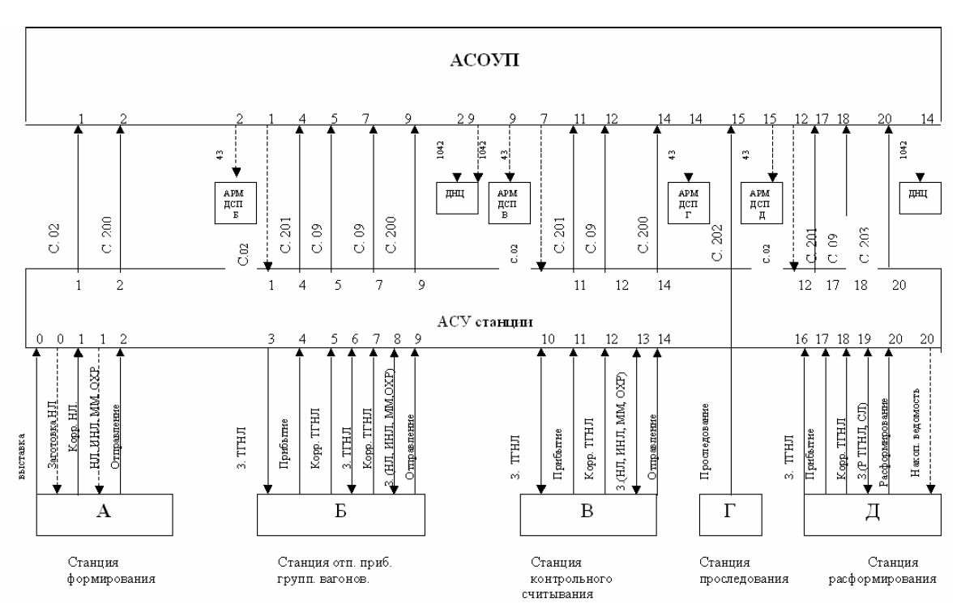

- Рис.1 Структурная схема информационной обработки поезда при его пропуске по участку

